
Διαχείριση Δικτύων - Ευφυή Δίκτυα

7η Εργαστηριακή Άσκηση

Βρεττός Κωνσταντίνος
Α.Μ: 03119856
Maria_username: netmg026

Άσκηση
- Αφού εγκαταστήσαμε και εισάγαμε την εικονική μηχανή συνδεθήκαμε σε αυτή με τους κωδικούς της εκφώνησης (Username: netman, Password: netman2020) και περάσαμε με DHCP διεύθυνση ip και εκτελώντας την εντολή “ip addr” βλέπουμε ότι η ip που καταχωρήθηκε στο μηχάνημα είναι η 192.168.2.7/24, με αυτή την ip συνδεόμαστε στη συνέχεια μέσω SSH στο μηχάνημα αυτό.
- Αφού συνδεθήκαμε με SSH στο μηχάνημα εκτελέσαμε τις εντολές:
- cd /home/netman/ryu/
- python ./bin/ryu-manager ./ryu/app/simple_switch.py
Με αυτόν τον τρόπο ξεκινήσαμε τον Openflow Controller,
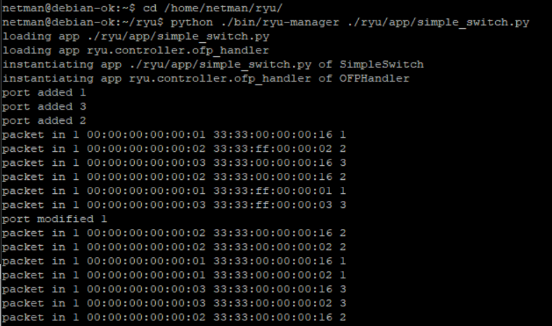
- Στη συνέχεια συνδεθήκαμε εκ νέου με SSH στο προηγούμενο μηχάνημα και εκτελώντας την εντολή:
- sudo mn --topo single,3 --mac --switch ovsk --controller remote,ip=127.0.0.1,port=6633
Ξεκινάμε τον εξομοιωτή Mininet
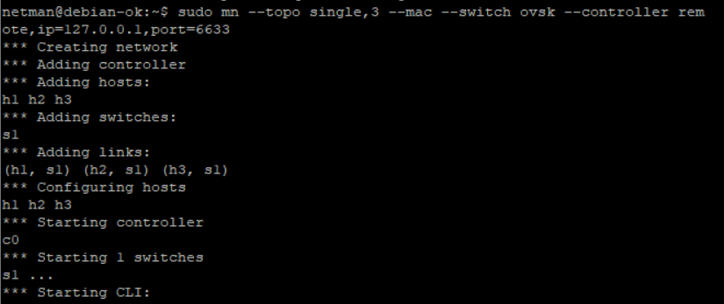
- (A) Εκτελώντας την εντολή “s1 ovs-vsctl show” στο Mininet cli :
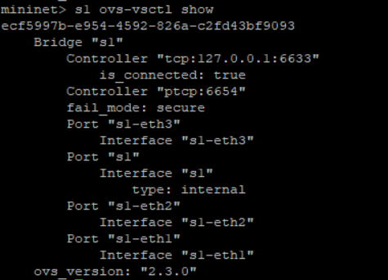
Εδώ παρατηρούμε ότι έχουμε ένα OpenFlow switch το οποίο ακούει στην TCP πόρτα “ptcp : 6654” και έχει 4 ports τις :
- “s1-eth3”
- “s1”
- “s1-eth2”
- “s1-eth1”
(B) Παρατηρούμε ότι στην τοπολογία μας έχουμε: c0=Controller, 3 hosts τους h1, h2 και h3 και ένα Switch s1.
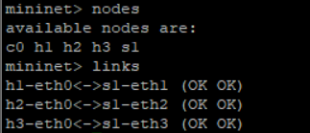
Εκτελώντας τις εντολές “h1 ifconfig –a” για τον host h1 “h2 ifconfig –a” για τον host h2 και “ h3 ifconfig –a” για τον host h3 βλέπουμε
- h1 : ip = 10.0.0.1
- h2 : ip = 10.0.0.2
- h3 : ip = 10.0.0.3

- Εκτελώντας με τη σειρά τις εντολές “h1 ping –c 3 h2” ,
“s1 dpctl dump-flows tcp:127.0.0.1:6654” λαμβάνουμε τις εξής πληροφορίες :

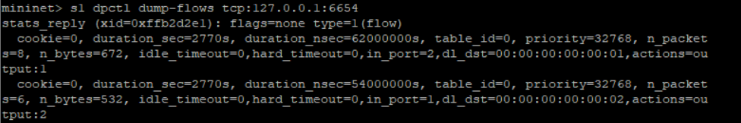
- n_packets = 8 (Number of packets)
- N_bytes = 672 (Packet size)
- in_port = 2 (Input Switch port)
- Actions = output:1 (Matching packets are being forwarded to port #1)

- n_packets = 6 (Number of packets)
- N_bytes = 532 (Packet size)
- in_port = 1 (Input Switch port)
- Actions = output:2 (Matching packets are being forwarded to port #2)

- Έχοντας τερματίσει την εφαρμογή RYU Controller εκτελούμε την εντολή “h1 ping –c 3 h3” και αυτό που παρατηρούμε είναι ότι το ping από τον Host h1 προς τον Host h3 βγάζει μήνυμα σφάλματος “ Destination Host Unreachable ”, αντιθέτως κάνοντας ping στον Host h2 όπως κάναμε και στο προηγούμενο ερώτημα το ping είναι επιτυχές. Αυτό συμβαίνει καθώς όσο είχαμε ενεργοποιημένο το RYU Controller στο προηγούμενο ερώτημα ο h1 “έμαθε” την MAC address του h2, μετά αφού κλείσαμε τον RYU Controller δεν είναι εφικτό να γίνει MAC Resolution στον h3.
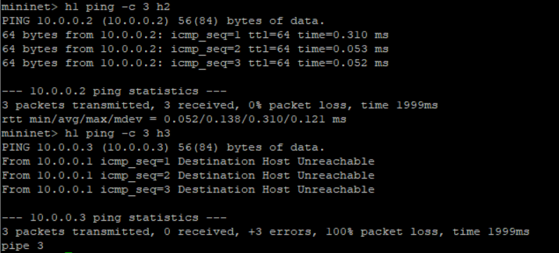
(Γ) Παρατηρούμε να γίνεται MAC Resolution μεταξύ των κόμβων που είχαν ανταλλάξει μήνυμα εώς τώρα.
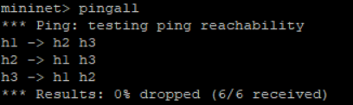
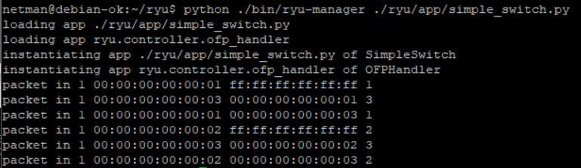
Στο Flow Table του Switch βλέπουμε ότι δημιουργούνται 6 κανόνες για την επικοινωνία μεταξύ των hosts, 1 κανόνας για κάθε ζεύγος από hosts.

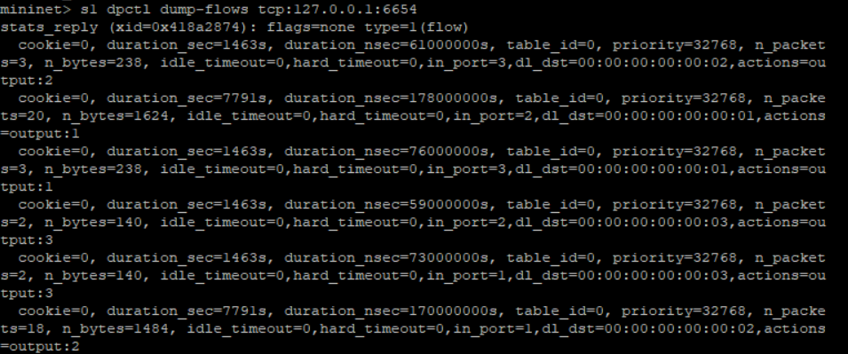
6)
(Α) Εκτελώντας την εντολή “curl -X GET http://localhost:8080/stats/flow/1 “ την οποία βρήκαμε στο URL της εκφώνησης παίρνουμε τα εξής flows στο OpenFlow Table του Switch:
{"1": [{"actions": ["OUTPUT:2"], "idle_timeout": 0, "cookie": 0, "packet_count": 3, "hard_timeout": 0, "byte_count": 238, "duration_sec": 3281, "duration_nsec": 502000000, "priority": 32768, "length": 96, "flags": 1, "table_id": 0, "match": {"dl_dst": "00:00:00:00:00:02", "in_port": 3}},
{"actions": ["OUTPUT:1"], "idle_timeout": 0, "cookie": 0, "packet_count": 20, "hard_timeout": 0, "byte_count": 1624, "duration_sec": 9609, "duration_nsec": 619000000, "priority": 32768, "length": 96, "flags": 1, "table_id": 0, "match": {"dl_dst": "00:00:00:00:00:01", "in_port": 2}},
{"actions": ["OUTPUT:1"], "idle_timeout": 0, "cookie": 0, "packet_count": 3, "hard_timeout": 0, "byte_count": 238, "duration_sec": 3281, "duration_nsec": 517000000, "priority": 32768, "length": 96, "flags": 1, "table_id": 0, "match": {"dl_dst": "00:00:00:00:00:01", "in_port": 3}},
{"actions": ["OUTPUT:3"], "idle_timeout": 0, "cookie": 0, "packet_count": 2, "hard_timeout": 0, "byte_count": 140, "duration_sec": 3281, "duration_nsec": 500000000, "priority": 32768, "length": 96, "flags": 1, "table_id": 0, "match": {"dl_dst": "00:00:00:00:00:03", "in_port": 2}},
{"actions": ["OUTPUT:3"], "idle_timeout": 0, "cookie": 0, "packet_count": 2, "hard_timeout": 0, "byte_count": 140, "duration_sec": 3281, "duration_nsec": 514000000, "priority": 32768, "length": 96, "flags": 1, "table_id": 0, "match": {"dl_dst": "00:00:00:00:00:03", "in_port": 1}},
{"actions": ["OUTPUT:2"], "idle_timeout": 0, "cookie": 0, "packet_count": 18, "hard_timeout": 0, "byte_count": 1484, "duration_sec": 9609, "duration_nsec": 611000000, "priority": 32768, "length": 96, "flags": 1, "table_id": 0, "match": {"dl_dst": "00:00:00:00:00:02", "in_port": 1}}]}

(Β)
{"actions": [],
"idle_timeout": 30 ,
"cookie": 1 ,
"packet_count": ,
"hard_timeout":30 ,
"priority": 65535 ,
"flags": 1 ,
"table_id": 0 ,
"match": {
“dl_src”: 00:00:00:00:00:01 “ #src MAC
"dl_dst": 00:00:00:00:00:03 ", #dst MAC
}
"in_port": 1
}
}

